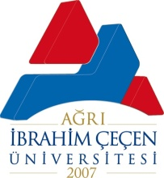

**AĞRI İBRAHİM ÇEÇEN ÜNİVERSİTESİ**

**Sağlık Kültür Spor Daire Başkanlığı**

**Sosyal Tesisler İktisadi İşletmesi Yönetim Kurulu Kararı**

**BOWLİNG SALONU ÜCRET TARİFESİ**

|  |  |
| --- | --- |
| AİÇÜ Öğrencileri ve ÜNİDAP Üniversite Öğrencileri | 90,00 ₺ |
| AİÇÜ Personeli, Eşi ve Çocukları | 120,00 ₺ |
| Kamu Personeli, Eşi ve çocukları | 135,00 ₺ |
| Sivil Vatandaşlar | 165,00 ₺ |
| İlköğretim, Ortaöğretim ve Diğer Üniversite Öğrencileri | 135,00 ₺ |